Решить кроссворды

Crossword puzzle "Food"

Down:
1) пицца, 2) молоко, 3) банан, 4) суп, 5) конфета, 6) рыба, 7) сыр, 8) мясо, 9) каша, 10) груша, 11) апельсин, 12) хлеб, 13) чай, 14) гамбургер.
Across:
1) варенье, 2) цыплёнок, 3) кофе, 4) бутерброд, 5) помидор, 6) картофель (мн.ч.), 7) сок, 8) капуста, 9) яйцо, 10) спагетти, 11) яблоко, 12) морковь.
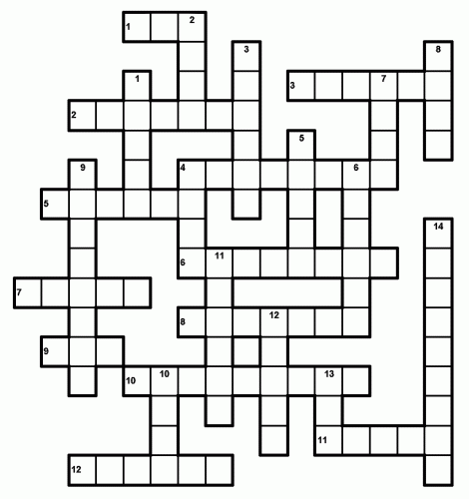

Crossword puzzle "Flat "
Down:
1.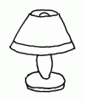 2.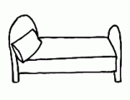 3.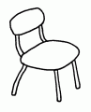 4.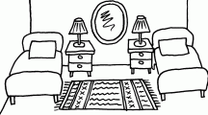 5.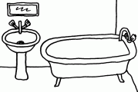 6.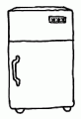
Across:
1.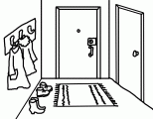 2.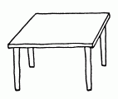 3.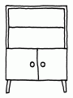 4.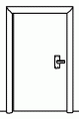 5.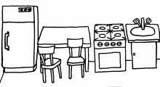 6.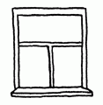
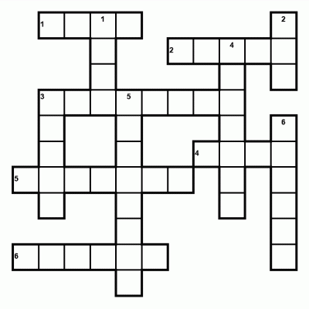

Все сделанные упражнения сканировать или фото прислать на электронный адрес
Селедцова Н.Н.- эл.почта.seledcovanatalya@mail.ru

